不容易！香港警队终于要发补贴了！

原创 有里儿有面 [有理儿有面](javascript:void(0);)

**有理儿有面**

微信号 youli-youmian

功能介绍 你说是不是

2020-12-12[原文](https://mp.weixin.qq.com/s?__biz=Mzg3MjEyMTYyNg==&mid=2247519057&idx=1&sn=9e690f7c5a8fc04b7a15418d215450d7&chksm=cef6df24f9815632dc21f659da334f395a42913ab98a9cf3c3a0f2fcfb998417a240cf4cd331&scene=27#wechat_redirect&cpage=53) 发表于

收录于合集





**全文共2575字，图片12张，预计阅读时间为6分钟。**

**文章首发于“有理儿有面”（youli-youmian），欢迎大家在朋友圈和微信群转发。**

**公众号及其他平台转载请在后台留言。**



▼

近期，关于香港局势的好消息真是接踵而至，令众多关注香港的人大呼过瘾。而好消息中，我们也终于迎来了关于香港警队的内容。

是的，辛苦了这么久的阿sir们，终于要发补贴了！

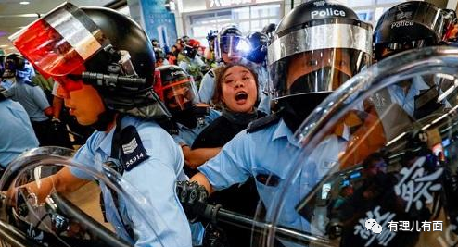

12月9日，香港立法会三读通过2019至2020年度涉及的626亿元追加拨款。这600多亿中，包括向警务处拨款逾30亿元。

别看划拨了这么多钱，可中间的过程那是相当顺利。有关拨款在半小时内以 35 票赞成、1 票反对、1 票弃权通过。审议过程中，二读辩论只有两位议员发言，三读辩论没有议员发言。全体委员会阶段则在没有记名表决下，直接由在席议员举手通过。

在纵暴的民主派总辞后，香港的立法会，终于开启了能正常讨论政策、民生、财政等重大施政决策的新气象。这才是一个正常的立法会应有的样子！

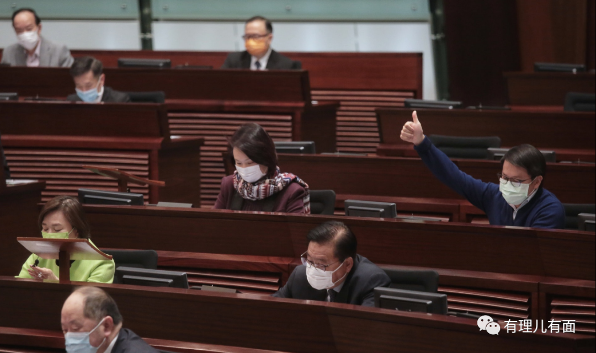

立法会传递出的信号可不简单。这种情况已经证明，今后香港激进势力、分离主义、政治揽炒、寻求外国或者境外势力干预的力量在立法会已无任何生存空间，特区政府及建制派将对香港施政拥有更大的话语权和掌控力，这也意味着香港的政治局势终于走上了正轨！

相较于乱港派立法会议员的“拉布再拉布，捣乱再捣乱”，此次立法会拨款的讨论也绝对称得上是一股清流，让饱受黑暴之苦及疫情影响而生计困难的香港市民终于看到了曙光。可以想象，那些贡献冲突、贡献黑暴、贡献一个又一个拖累民生恶果的乱港派议员，是不是在捶胸顿足的骂街呢？

这不，已被扫地出门的谭文豪就忍不住在社交网站上“口吐莲花”，称香港立法会的“议事堂”已变“善堂”，并质疑警队30亿元开支包括加薪及超时工作费用属不合理。

这些话引得网友痛斥谭文豪“你这班纵暴议员被辞才最合理”！

不合理？既然纵暴派觉得警队获30亿拨款不合理，那说明这件事，干对了！

是非不分、颠倒黑白、胡搅蛮缠，正是谭文豪等人的看家本领。现如今他们连走进立法会大楼的资格都没有了，立法会的一切决定在他们看来，当然都是不合理的！但香港警察获补贴这个事，他们没有权利、也没有资格来评判！

这一年多来香港警察所流的血、流的泪，都是拜他们所赐。当给付出辛劳的警队些许补贴聊以慰藉之时，他们竟还有脸反对，真是厚颜无耻！

修例风波爆发后，香港警察的表现不仅极度克制，而且非常专业。即便暴徒不断采用极端暴力手段攻击警员，警员仍然能够秉公执法、临危不乱、保持克制。他们被泼硫酸、被咬断手指、被弓箭射穿小腿、被打得头破血流……这一幕幕血淋淋的现场，让我们至今仍记忆犹新、心疼不已！

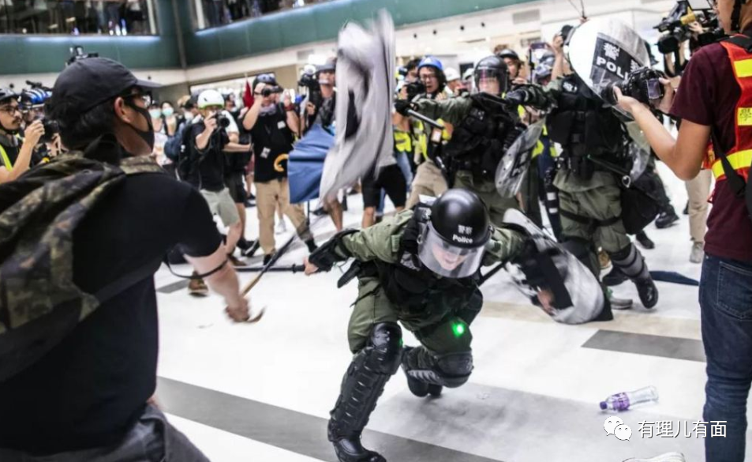

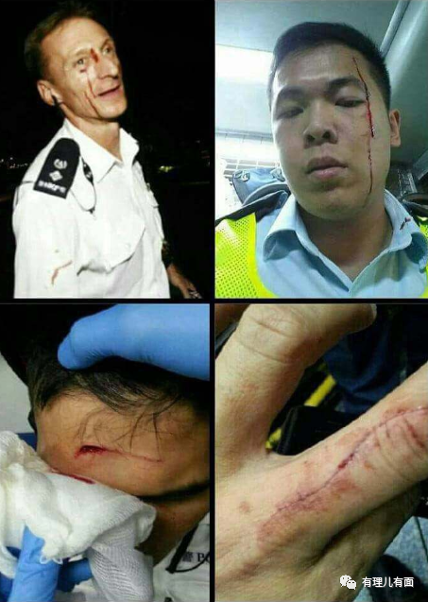

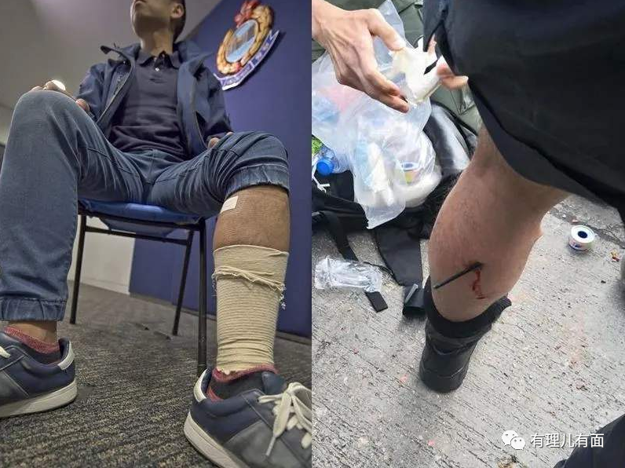





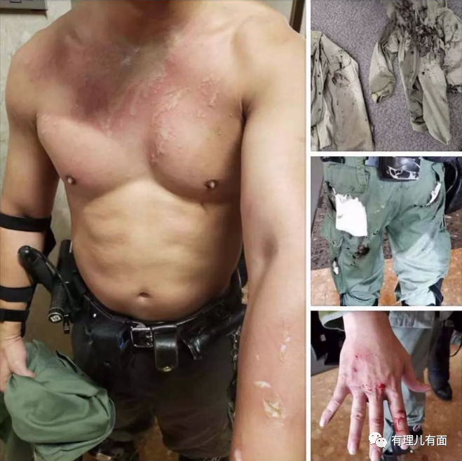

**据统计，修例风波以来，有500多名香港警察在执法中负伤，可即便是这样，香港的暴徒却没有一人因警察的止暴制乱而丧生！**对比之下，无论是美国警察的暴力执法致黑人死亡而引发的“黑人命贵”运动，还是法国、西班牙、智利等众多所谓“民主”国家骚乱中多名示威者死亡的情况，都与香港警察的表现有着天壤之别。

公道自在人心！单凭这一点都足以证明香港警察在应对暴徒和暴力事件时的克制和专业。但美英等西方反华势力为了自己的政治利益，不断开动国家舆论机器，肆无忌惮地对香港警察进行攻击抹黑，香港本土黄媒及反对派势力更是竭力配合，企图让世界各地民众看不到香港的真相。

可惜，不是所有人都被蒙蔽了双眼、对香港警察的出色表现都视而不见！

例如，独立国际组织“世界经济论坛”曾发表2019年全球竞争力报告，当中研究了141个国家和地区以及相应体制。当中一项评分指标为“警察服务可靠程度”，评核每一个司法管辖区。香港警务处在2019年则排名第6，评分更是创近年佳绩。相比之下，美国则排名26，而英国更是排到了37名。

另外，总部在伦敦的列格坦研究机构也戳破了“香港警暴”的谎言。该研究机构是一所公共政策研究智库，每年对全球167个国家和地区的财富与福利状况进行评估。其中一项指数是“安全与保安”。2019年，列格坦研究机构连续第二年将香港的公共安全列为全球第4位，对这个成绩，警队当然可以引以为荣。相较而言，英国位列16，美国则远在第58位。

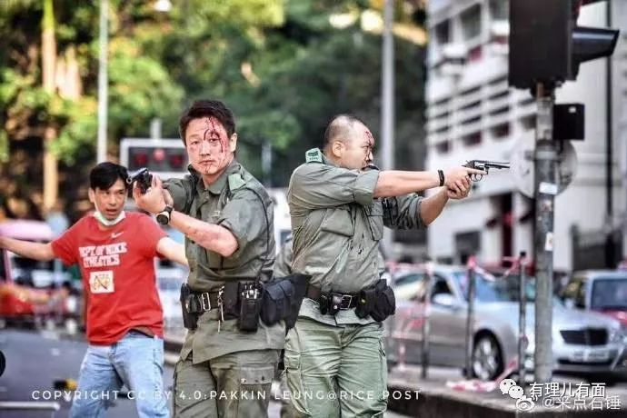

然而，即便是这些独立的研究机构为香港警队正名，香港的反对派势力仍然视而不见，不知疲倦地对警队造谣抹黑。毕竟，装睡的人永远叫不醒！

如今，反对派立法会议员被DQ和总辞之后，警队的补贴终于顺顺当当的来了。但是，之前警队的涨薪以及想要拿到本属于自己的加班值班补贴之时，可谓是困难重重、难于上青天！

不知大家是否记得，去年年底，香港立法会在审议2019至2020年度公务员薪酬调整议案之时，反对派竟然无理要求立法会财委会把警队薪酬调整从公务员里分拆出来处理。此举引发多个公务员团体去信表明反对。与此同时，大批香港市民来到立法会大楼抗议，并向立法会议员递交请愿信，全力支持立法会财务委员会通过香港警队加薪，以示全体港人感谢警员用生命坚守岗位、止暴制乱。

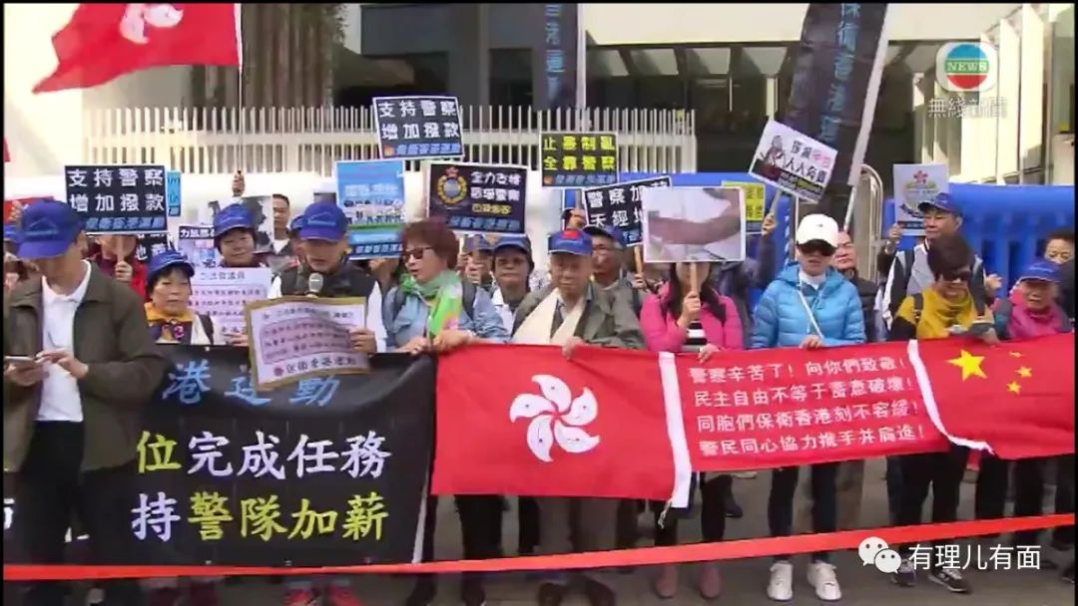

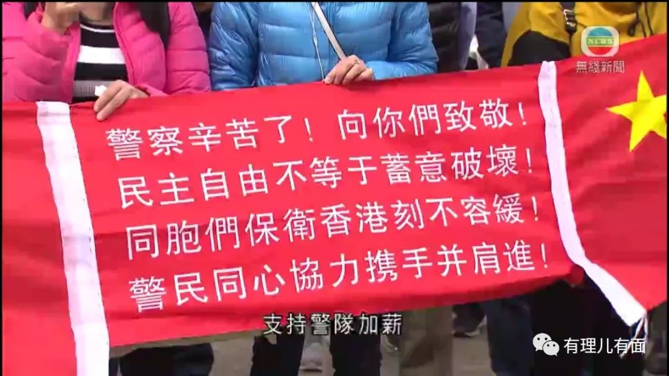

然而，罔顾事实的立法会反对派议员依然要求将警队从现有公务员加薪议案中分离，并声称是“以行动告诫警队”。对此，香港警察队员佐级协会主席林志伟明确指出，有人专横跋扈，要求将警员加薪分拆处理，根本是政治挂帅、煽动仇恨，以其他民生议题作要挟。

更值得一提的是，为把“警队加薪”抽出来独立审议，反对派不依不饶、频繁煽风点火。曾因在暴力示威现场涉嫌阻差办公而被捕、现已逃往海外的前反对派议员许智峯，当时还在社交媒体个人主页中发起投票，试图以所谓的“民意”绑架政府答应反对派的无理要求。

看看警员们一张张疲惫不堪的面容，再瞧瞧反对派们阴险诡诈的表情……这一对比，谁在用生命守护香港，谁在煽暴纵暴图谋政治利益，真是高下立判！

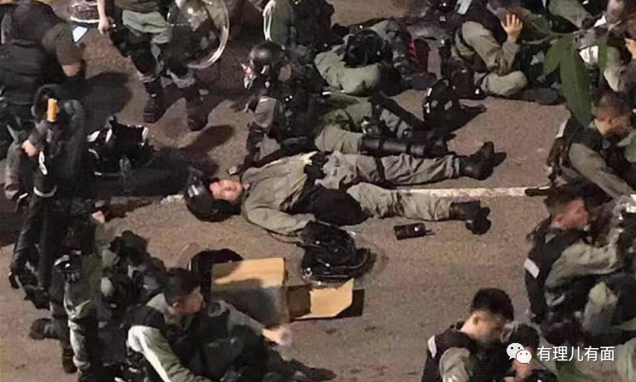

如今，香港的街上不再有黑衣蒙面、打砸抢烧的暴徒，立法会上也不再有反对派们为反而反、无穷无尽拉布捣乱的身影，这些变化都在告诉我们，曾经混乱的城市、吵闹繁杂的政治环境已趋于平静、重回清朗。

但是必须要知道，反对派们仍然不死心，他们正躲藏在暗处隐蔽起来，想要伺机而动，并仍在暗中煽动那些仍然不知悔改的年轻人，企图重新点燃扰乱分裂香港的小火苗。所以，香港警队仍然任重道远。

我们知道，一些补贴根本无法弥补警员们曾经受到的伤害和辛劳付出，但却能够传递和代表特区政府和香港市民对警队的支持、肯定！我们都相信，警队会一如既往地守护着香港，爱国爱港的市民、内地的同胞们同样会一直坚定的站在你们身后鼓劲打气！我们都是香港警队的强大后援团！

阿sir们，继续加油！

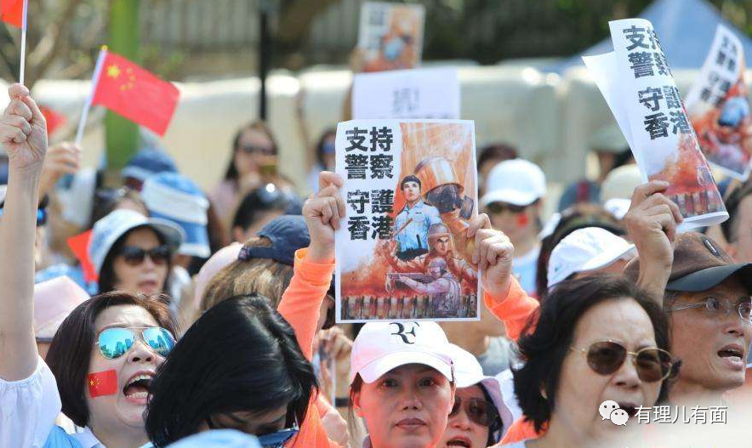





**关注公众号：**

**有理儿有面**

**理   性｜   揭   秘｜   探   讨**







有里儿有面

**微信扫一扫赞赏作者** **赞赏**

已喜欢，对作者说句悄悄话

取消

**发送给作者**

**发送**

最多40字，当前共字

 人赞赏

上一页 1/3 下一页

长按二维码向我转账

受苹果公司新规定影响，微信 iOS 版的赞赏功能被关闭，可通过二维码转账支持公众号。

### 精选留言

用户设置不下载评论